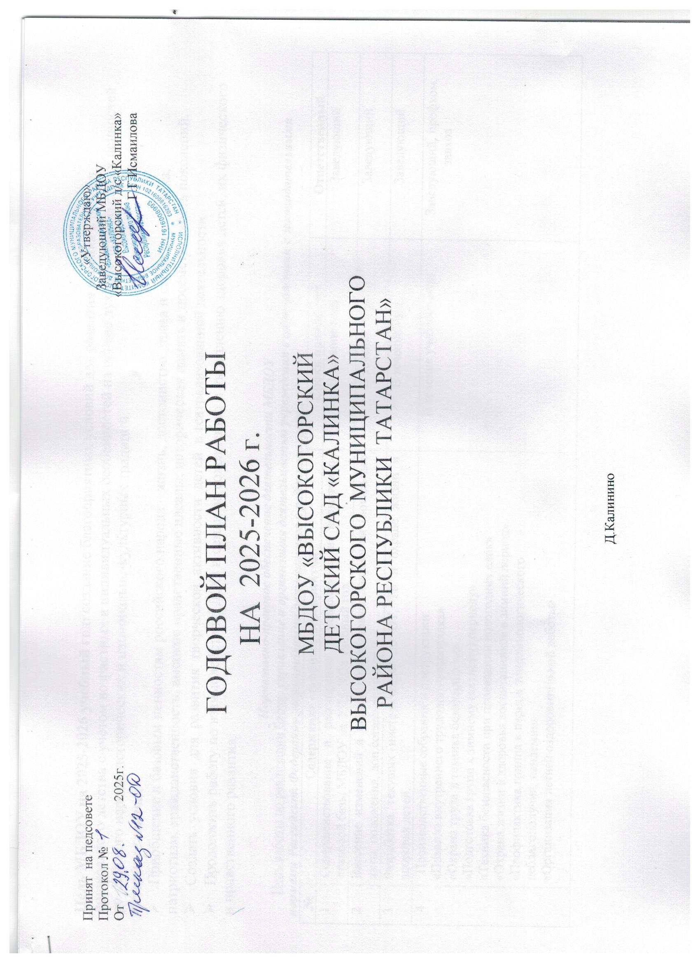

Цель МБДОУ на 2025-2026 учебный год: создание благоприятных условий для развития ребенка в период дошкольного детства с учетом возрастных и индивидуальных особенностей на основе духовно-нравственных ценностей российского народа, исторических и национально-культурных традиций.
Основные задачи:  
➢ Приобщение к базовым ценностям российского народа – жизнь, достоинство, права и свободы человека, патриотизм, гражданственность, высокие нравственные идеалы, историческая память и преемственность поколений.
➢ Создать условия для развития творческой активности детей в театрализованной деятельности.
➢ Продолжить работу по взаимодействию ДОО и семьи по сохранению и укреплению здоровья детей, их физического и нравственного развития.

Нормативно-правовое обеспечение деятельности МБДОУ
Цель работы по реализации блока: управление и организация деятельностью учреждения в соответствии с законодательными
нормами Российской Федерации, нормативными регионального и районного уровня
№ | Содержание основных мероприятий | Сроки проведения | Ответственный
1 | Совершенствование и расширение номенклатуры и нормативно-правовой базы МБДОУ на 2025-2026 учебный год. | В течение года | Заведующий
2 | Внесение изменений в нормативно-правовые документы (локальные акты, положения, доп.соглашения и др.) | В течение года | Заведующий
3 | Разработка текущих инструктажей по ОТ, ТБ и охране жизни и здоровья детей. | В течение года | Заведующий
4 | Производственные собрания и инструктажи:  «Правила внутреннего трудового распорядка»  «Охрана труда и техника безопасности»  «Подготовка групп к зимнему (летнему) периоду»  «Техника безопасности при проведении новогодних елок»  «Охрана жизни и здоровья воспитанников в зимний период»  «Профилактика гриппа в период эпидемиологического неблагополучия, пандемии»  «Организация летней оздоровительной работы» | В течение учебного года | Заведующий, профком, завхоз

Информационно-аналитическая деятельность.
Цель работы по реализации блока: Совершенствование и развитие управленческих функций, получение позитивных результатов работы посредством информационно-аналитической деятельности.
№ | Содержание основных мероприятий | Сроки проведения | Ответственный
1 | Деятельность руководителя по кадровому обеспечению. | В течение года | Заведующий
2 | Определение направления основной работы учреждения на 2025-2026 учебный год, составление планов по реализации данной работы. | Август | Заведующий, воспитатели
3 | Проведение:  -рабочих планерок,  -инструктажей и других форм информационно-аналитической деятельности | В течение года | Заведующий,  педагоги детского сада
4 | Оформление наглядной информации, стендов, памяток по текущим управленческим вопросам. | В течение года | Заведующий
5 | Организация взаимодействия между всеми участниками образовательного процесса: дети, родители, педагоги | В течение года | Заведующий
6 | Подведение итогов деятельности учреждения за 2025-2026 учебный год, самоанализ проделанной работы, подготовка отчета по самоанализу. | Май | Заведующий

Педагогические советы
Цель работы по реализации блока: Объединить усилия коллектива МБДОУ для повышения уровня воспитательно-образовательного процесса, использование в практике достижений педагогической науки и передового опыта
№ | Темы, содержание | Форма проведения | Сроки | Ответственный
1 | Педсовет №1  «Стратегия деятельности ДОУ в 2025-2026 учебном году»  1. Подведение итогов летнего оздоровительного периода  2. Утверждение основных направлений работы на 2025-2026 г.  3. Утверждение годового плана , учебного плана, расписания ОД  4.Выбор председателя, секретаря педагогического совета на 2025-2026 уч.год. | Организационный педагогический совет | Август | Заведующий
2 | Педсовет №2  Тема: «Организация работы по нравственно- патриотическому воспитания детей дошкольного возраста в условиях ДОУ». | Тематический педсовет | Ноябрь-декабрь | Заведующий
3 | Педсовет № 3 Тема: «Театрализованная деятельность в ДОУ» | Тематический педсовет | Март | Заведующий
4 | 1.О выполнении годовых задач учебного года.  2.Отчёт воспитателей групп о проделанной работе за год.  3.Анализ воспитательно-образовательной работы за 2025-2026 уч.год.  4. Утверждение плана работы на летне-оздоровительный период.  5.Проект решения педагогического совета, его утверждение, дополнения. | Итоговый педагогический совет | Май | Заведующий, воспитатели

Конкурсы совместного детско-родительского творчества
Цель работы по реализации блока: привлечение родителей к совместной деятельности с воспитанниками и педагогами
№ | Содержание работы | Сроки | Ответственный
1 | Конкурс детско-родительского творчества «Осенний калейдоскоп» | Сентябрь-октябрь | Воспитатели
2 | Конкурс «Красная книга глазами детей» | октябрь | Воспитатели
3 | Конкурс «Буду бдительным на льду и на воде» | ноябрь
3 | Конкурс детско-родительского творчества «Новогодняя игрушка» | декабрь | воспитатели

Выставки
№ | Тема | Сроки | Ответственный
1 | Выставка совместного детско-родительского творчества «Осенний калейдоскоп» | Октябрь | Воспитатели групп
2 | «Новый год стучится в двери». Детское художественное творчество на новогоднюю и зимнюю тематику. | декабрь | Воспитатели групп
3 | «Защитники Отечества» | февраль | Воспитатели групп
4 | «Встречаем Весну-красу!» | март | Воспитатели групп
5 | «Память народная вечно жива!» | Май | Воспитатели групп

Открытые просмотры
Цель работы по реализации блока: трансляция опыта работы на уровне ДОУ
№ | Содержание работы | Сроки | Ответственный
1 | Проектная деятельность «Волшебный мир театра» для детей средней группы | Сентябрь-май | Воспитатели групп
2 | Проектная деятельность «По сказочным тропинкам» для детей младшей группы | Сентябрь-май | Воспитатели групп
3 | Проектная деятельность «Театрализованная деятельность –благоприятная среда для творческого и речевого развития детей» для детей старшей группы | Сентябрь-май | Воспитатели групп

Осуществление контроля, изучение состояния образовательной работы с детьми.
Цель работы по реализации блока: совершенствование работы ДОУ в целом, выявление уровня реализации годовых и других доминирующих задач деятельности детского сада.
№ | Виды и содержание контроля | Сроки | Ответственные
1 | Соблюдение правил внутреннего трудового распорядка. | В течение года | Заведующий
2 | Оперативный. Выполнение инструкции по охране жизни и здоровья детей. | В течение года | Заведующий
3 | Оперативный. Осмотр здания и территории | Ежедневно | Заведующий, завхоз,медсестра
4 | Предупредительный контроль за питанием воспитанников | В течение года | Заведующий
5 | Оперативный. Проверка документации по группам | 1 раз в квартал | Заведующий
6 | Взаимопосещение занятий. | В течение года | Заведующий, воспитатели
7 | Оперативный: Развивающая среда ДОУ | В течение года | Заведующий
8 | Соблюдение противопожарного режима в период проведения утренников в ДОУ | В течение года | Заведующий, завхоз
9 | Оперативный. Соблюдение должностных инструкций, режима рабочего времени:  -педагоги  -обслуживающий персонал | В течение года | Заведующий, завхоз
10 | Оперативный. Соблюдение санитарно-эпидемиологического режима в группах, на пищеблоке | Декабрь, апрель | Заведующий, завхоз, медсестра
11 | Обновление информации в родительских уголках | Ежемесячно | Воспитатели
12 | Адаптация детей к ДОУ | Сентябрь-октябрь | Воспитатели
13 | Анализ результатов мониторинга. Подготовительная группа | Октябрь, апрель | Заведующий, воспитатели
14 | Анализ работы. Итоговое самообследование деятельности и подготовка отчета по самообследованию. | Май | Заведующий, воспитатели

Праздники, досуги, развлечения
Цель работы по реализации блока: музыкально-эстетическое и физическое развитие воспитанников
№ | Спортивные мероприятия | Сроки |  | Ответственный
1 | Спортивный досуг «День Защитников Отечества» | Февраль | Воспитатели, муз.руководитель

№ | Мероприятие | Сроки | Ответственный
1  2 | - «День знаний»  - «День воспитателя и всех дошкольных работников» | Сентябрь | Воспитатели, муз.руководитель
3  4 | - «Осенний бал»- осенний праздник  - «День матери» | Октябрь  Ноябрь | Воспитатели, муз.руководитель
5 | - «Новогоднее волшебство» | Декабрь | Воспитатели, муз.руководитель
6  7 | - «Масленица» - «День Защитников Отечества» | Февраль | Воспитатели, муз.руководитель
8  9 | - «Маму поздравляют малыши» - «Навруз» | Март | Воспитатели, муз.руководитель
10  11 | - «День земли»  - День рождения Г.Тукая | Апрель | Воспитатели, муз.руководитель
12  13 | - «Ваша победа в наших сердцах»  - «До свидания детский сад! Здравствуй, школа!» - выпускной | Май | Воспитатели, муз.руководитель
14  15 | -«Международный день защиты детей»  - «Сабантуй» | Июнь | Воспитатели, муз.руководитель

Методическая работа
Цель работы по реализации блока: повышение профессиональной компетентности педагогов, научное обеспечение, подготовка и переподготовка кадров, формирование образовательной среды.
№ | Формы работы | Сроки | Ответственные
1 | Консультация | В течение года | Заведующий, педагог
2 | Аттестация педагогов | В течение года | Заведующий
3 | Ознакомление педагогов с нормативными документами | 1 раз в 2 месяца | Заведующий
4 | Обновление сайта | 1 раз в 10 дней | Заведующий, ответственный за ведение сайта
5 | Оформление выставок методической литературы | В течение года | Заведующий
6 | Составление положений о конкурсах | В течение года | Заведующий
7 | Беседы по текущим вопросам | В течение года | Заведующий
8 | Помощь в подготовке к участию в выставках, конкурсах, фестивалях, методических мероприятиях. | В течение года | Заведующий, педагоги
9 | Работа по взаимодействию с социумом | В течение года | Заведующий, педагоги
10 | Работа по самообразованию: организация различных коллективных форм самообразования (вебинары, педагогические чтения, открытые просмотры и др.) | В течение года | Заведующий, воспитатели
11 | Участие в мероприятиях по плану работы на 2025-2026 уч.год МБДОУ «Высокогорский детский сад «Петушок» и МБДОУ «Высокогорский детский сад «Калинка» | По плану работы | Заведующие и педагоги д/с «Петушок», «Калинка»
Аттестация педагогов в 2025-2026 учебном году
Цель работы по реализации блока: повышение профессионального уровня педагогов, присвоение более высокой квалификационной категории. Обеспечение непрерывности процесса самообразования и самосовершенствования.
№ | Ф.И.О работника | Занимаемая должность | Действующая квалификационная категория | Срок действия квалификационной категории | Срок подачи заявления на аттестацию
1 | Галявиева Гульнара Викторовна | воспитатель | 1 | 2025 | 2025
2 | Елгушова Рамиля Рифатовна | Муз.руководитель | 1 | 2025 | 2025
Повышение квалификации педагогов и переподготовки в 2023-2024 учебном году
Цель работы по реализации блока: повышение профессиональной компетентности педагогов, совершенствование педагогического мастерства в соответствии с ФГОС.
№ | Ф.И.О. педагога | Должность | Название курсов
1 | Закирова Г.Р. | воспитатель
2 | Бикбулатова Е.А. | воспитатель
Работа с родителями
Цель работы по реализации блока: оказание родителям практической, психолого-педагогической и консультационной помощи в повышении эффективности воспитания, обучения и развития детей.
№ | Содержание работы | Срок | Ответственный | Форма отчетности, выход информации
Родительские собрания
1 | Общее родительское собрание «Ознакомление с планом работы на 2025-2026 уч.год». | Октябрь | Заведующий, воспитатели |  | Протокол
2 | Общее родительское собрание «Детский сад и семья, взаимодействие и сотрудничество» | Февраль | Заведующий, воспитатели |  | Протокол
3 | Родительская конференция…. Итоги года | Май | Заведующий, воспитатели |  | Протокол
4 | Родительские собрания в группах (по планам педагогов). | Август-май | Воспитатели групп |  | Конспект, протокол
5 | Родительские собрания в в подготовительной группе: Преемственность уровней образования | апрель | Воспитатели групп, учителя начальных классов ВСОШ №3 |  | протокол
 |  | Консультация
1 | «Профилактика и лечение гриппа у детей дошкольного возраста» | Сентябрь-май | педагоги | Наглядная информация
2 | «Организация домашнего театра» | В течение года | педагоги
3 | «Воспитываем патриотов с детства» | Апрель-май | воспитатели | Наглядная информация
Анкетирование, опросы
1 | Анкетирование родителей вновь поступивших воспитанников | Сентябрь | Воспитатель младшей гр | Справка по итогам адаптационного периода
2 | Анкетирование «О работе детского сада» | Апрель | Воспитатели групп | Педсовет №4
Другие формы работы с родителями
1 | Беседы с родителями вновь поступивших детей. | Сентябрь | Воспитатели групп | Справка по итогам
2 | Участие родителей в оформлении зимних участков (в зависимости от погодных условий) | Декабрь - январь | Воспитатели групп | Фотоотчет
3 | День открытых дверей | 1 раз в год | Воспитатели групп | Фотоотчет
4 | Участие родителей в проектной деятельности, конкурсах и т.д. Оказание родителями помощи при организации участия воспитанников в различных конкурсах, викторинах. | В течение года | Воспитатели групп | Конспекты, дипломы, сертификаты и др.
5 | Оформление информационных стендов для родителей. Регулярная сменяемость информации. | Ежемесячно | Воспитатели групп | Наглядная информация
6 | Помощь в проведении экскурсий, походов, прогулок и т.д. | В течение года | Воспитатели групп | Фотоотчет
7 | Участие родителей в ремонтах, субботниках, оказание другой посильной помощи МБДОУ | В течение года | Воспитатели групп | Фотоотчет

Административно-хозяйственная деятельность
Цель работы по реализации блока: укрепление материально-технической базы МБДОУ, создание благоприятных условий для воспитания, развития детей дошкольного возраста.
№ | Содержание основных мероприятий | Сроки проведения | Ответственные
1 | Контроль за санитарным состоянием помещений в детском саду, за санитарным состоянием территории участка детского сада, за тепловым режимом, за состоянием игрового материала, постельного белья, мебели, за соблюдением маркировки постельного белья, посуды. | В течение года | Заведующий, воспитатели, завхоз, повар
2 | Обогащение предметно-развивающей среды МБДОУ | В течение года | Заведующий,завхоз, педагоги
3 | Контроль за проведением оздоровительной работы с детьми, за безопасным проведением прогулок детей, обновлением наглядности в помещениях детского сада. | В течение года | педагоги
4 | Текущие ремонтные работы | В течение года | Заведующий, завхоз
5 | Анализ заболеваемости детей | Январь – май | медсестра
6 | Закупка материалов для ремонтных работ и благоустройства МБДОУ | Март – май | Заведующий, завхоз
7 | Ремонтные работы в МБДОУ в летний период. | Май – август | Заведующий, завхоз
8 | Приемка учреждения к новому учебному году. Осмотр здания и территории. | Август | Комиссия

